Projektrapport

Analog ljudvisualiserare

TSTE93 Analog Konstruktion

Linköpings universitet

Aidin Jamshidi (AIDJA644)

Johan Söderström (JOHSO614)

Kebba Jeng (KEBJE541)

Innehållsförteckning

Dokumenthistorik 4

Förteckningar 5

Figurförteckning 5

Ekvationsförteckning 5

Abstrakt 7

1. Bakgrund 8

1.1 Introduktion 8

1.2 Uppgift 8

1.3 Metod 9

2. Verktyg 11

2.1 Hårdvara 11

2.2 Mjukvara 11

3. Teori 12

3.1 Kravspecifikation och simulering 12

3.2 Komponenter 13

3.2.1 Aktiva komponenter 13

3.2.1.1 Mikrofon, ICS-40180 MEMS 13

3.2.1.2 Operationsförstärkare, LM741 14

3.2.1.3 Transistor, BC550CBU 14

3.2.2 Passiva komponenter 15

3.2.2.1 LED-diod, TLLR 5400 15

3.2.2.2 Zenerdiod, TLLR 5400 15

3.2.2.3 Resistorer 16

3.2.2.4 Kondensator 16

3.4 Poler och nollställen 17

3.6 PCB design 18

3.7 Bill of Materials 19

4. Förväntat utfall 20

4.1 Felkällor och förbättringar 20

4.1.1 Filter ordning 20

4.1.2 Kretskortets jord 22

5. Riskanalys 23

6. Diskussion 24

Källor 25

# Dokumenthistorik

*Ip-x = Icke-publicerat, versions nummer*

*P-x = Publicerat, versions nummer*

|  |  |  |
| --- | --- | --- |
| *Rev.* | *Noter* | *Datum* |
| *IP-1* | *Mall för projekt skapad* | *2023-02-02* |
| *IP-2* | *Kravspecifikation och bakgrund tillagd* | *2023-02-09* |
| *...* | *Arbete med kapitel 1, 2, 3, 4* | *...* |
| *IP-10* | *Rapportarbete pausas i väntan på komponenter och konstruktion* | *2023-04-10* |
| *IP-11* | *Rapportarbete återupptas* | *2023-04-24* |
| *...* | *Arbete med kapitel 4, 5, 6* | *...* |
| *IP-21* | *Korrekturarbete* | *2023-05-08* |
| *P-1* | *Rapport inlämnad* | *2023-05-08* |
| *P-2* | *Rapport reviderad: Slutprodukt nu funktionell. Disskussionskapitel redigerad, omslagsbild ändrad* | *2023-05-12* |
| *P-3* | *Rapport reviderad: Kapitel 3.2.1.1, 4.2, 4.2.1, 4.2.2 och 4.2.3 tillagt* | *2023-05-28* |

# Förteckningar

## Figurförteckning

Figur 1 – *En överblick på de tre bandpassfilterna och dess gränsvinkelfrekvenser ƒc................................................................ 9*

Figur 2 – *En översikt på hur kretsen kommer hantera de olika magnituderna på ljudsignalen. Ju högre insignal, desto fler noder kommer att uppnå rätt spänning för att kunna aktivera dess transistor. ......................................................... 10*

Figur 3 – *Kretsschemat för ljudvisualiseraren i Multisim. ................................................................................................................................ 13*

Figur 4 – *En överblick på hur transistorn i kretsen ser ut. ................................................................................................................................ 14*

Figur 5 – *Beräkning av kollektorströmmen Ic då transistorn blir aktiv. ................................................................................................ 15*

Figur 6 – *Zenerdioden släpper genom ström då Zenerspänningen är mött. Denna ström kommer öka exponentiellt vilket gör resistans i serie med dioden mycket viktigt. ........................................................................................................... 16*

Figur 7 – *Överblick på kretsens slutgiltiga filter och dess gränsvinkelfrekvenser ........................................................................ 17*

Figur 8 – *Exempel på uträkning av gränsvinkelfrenvenensen, Fc. ........................................................................................................... 18*

Figur 9 – *Slutgilitiga versionen av PCB med LED-matrisen längst till höger. .................................................................................. 19*

Figur 10 – *Bill of Materials av projektets komponenter innehållande artikelnummer från elfa och rs-online samt kvantitet och pris. ................................................................................................................................................................................................................................ 19*

Figur 11 – *Ett exempel på ett första ordnings lågpass filter. När insignalens frekvens har passerat gränsvinkelfrekvensen ƒc kommer utsignalens magnitud att avta med 20 dB per dekad. ............................................ 21*

Figur 12 – *Två aktiva låg pass filter med resulterande magnitud. Det nedre filtret med blå kurva är första ordningen medan den övre filtret med grön kurva är andra ordningen. ................................................................................................ 21*

Figur 13 – *Bild på PCB:s virtuella jord i mitten, betecknat som V GND ..............................................................................................22*

Figur 14 – *Simulering av virtuell jord som sett i den blåa noden. Resultatet i praktiken kommer att skilja sig då alla resistorer inte har exakt lika värden. ......................................................................................................................................................................... 22*

## Ekvationsförteckning

Ekvation 1 – *Ekvation för att beräkna ett RC-filters brytvinkelsfrekvens.*

Lista över förkortningar

**LED (Light Emitting Diode)** - En ljusemitterande diod (LED) är en halvledarenhet som avger ljus när ström flyter genom den.

**NPN-transistor** **(Negative-positive-negative transistor)** – En typ av bipolär transistor där NPN står för de tre skikten. En negativt doppad emitter, en positivt dopad bas och en negativt dopad kollektor.

**Opamp** **(Operational amplifier)** – Förkortning för operationsförstärkare, vilket är en typ av krets som används för att förstärka eller dämpa en elektrisk signal.

**PCB (Printed Circuit Board)** – PCB är en platta gjort av isolerande material med ett mönster av kopparledningar för att ansluta elektroniska komponenter.

**LTI-system (Linear time-invariant-system)** – Ett LTI-system är en typ av linjär tidsinvariant system i signalbehandling. Det är karakteriserat av proportionell respons på ingångssignalen och dess respons som inte ändras med tiden.

**Fc (Cutoff frequency)** – Är den frekvens vid vilken en signal filtreras bort med en viss dämpning. Det bestäms av filterkretsens komponenter och kan anges som hertz (Hz) eller radianer per sekund (rad/s).

# Abstrakt

Denna rapport beskriver utvecklingen av en analog ljudomvandlare som visualiserar spänningsnivåer hos en ljudsignal med blinkande lampor. Enheten är konstruerad med elektroniska komponenteroch består av en mikrofon, en förstärkare, olika filter och transistorer som styr en LED-matris.

Rapporten kommer att beskriva utvecklingen av en analog ljudvisualiserare från prototypfas till färdigutvecklat kretskort. Vidare diskuteras olika tekniska utmaningar och lösningar som uppstod under utvecklingsprocessen, som att välja lämpliga filter och välja rätt komponenter. Slutligen ger rapporten en sammanfattning av de viktigaste resultaten och slutsatserna från studien.

# 1. Bakgrund

I kursen Analog konstruktion (TSTE93) har denna grupp fått i uppgift att utforma och konstruera en valfri analog krets som uppfyller specificerade teoretiska och konstruktionsmässiga krav.

Gruppen bestämde att konstruera en analog ljudvisualiserare. Målet var att framställa ett kretskort som innehåller en eventuell förstärkning av ingångssignalen samt en LED-matris som visar ljudets styrka i vertikal längd och ljudets frekvens i horisontell led.

## 1.1 Introduktion

Det första kravet i projektet var att bestämma antalet filter som prototypen behövde, vilket överensstämde med antalet kolumner i LED-matrisen. Till en början bestämdes det att matrisen skulle ha tre kolumner och vardera skulle ha ett bandpass-filter. Vissa aspekter ändrades senare för att göra design och konstruktion av kretsen enklare. Detta förklaras närmare i senare kapitel.

LED-matrisen ska också visa magnituden hos varje frekvens med hjälp av de vertikala raderna. Den första tanken var att ha tre rader även här, men det skulle ha lett till ett mycket litet intervall. Antalet ändrades till nio, men sjönk sedan till fem och till sist fyra rader med hänsyn till kretskortets totala yta.

Inmatningsmetoden för ljudvisualiseraren hade också flera olika lösningar. De två mest framförda idéerna var att använda en 3,5 mm-kontakt eller en mikrofon som ger en sinusvåg som utmatning. Ett förslag var att ha med båda på enheten, men kretskortets yta gjorde det säkrare att endast använda mikrofonen.

## 1.2 Uppgift

Målet med detta projekt är att utveckla en analog ljudvisualiserare som kan omvandla en ljudsignal till en visuell representation på ett tillförlitligt och korrekt sätt. Denna enhet skall även kunna hantera utsignalen från mikrofonen utan hjälp av några andra digitala medel. Enheten förväntas också kunna vara portabel till en viss grad med hänsyn till att extern spänningsförsörjning är tillgänglig. För att uppnå dessa mål krävs det en noggrann prototypfas av enhetens design och funktionalitet samt att genomföra noggranna tester av dess prestanda då kretsen är konstruerad.

## 1.3 Metod

Det första steget i utvecklingen var att undersöka och förstå designen hos liknande analoga ljudvisualiserare. Detta steg var tyvärr mer komplicerat än förväntat eftersom ljudvisualiserare är till en stor del digitala. Många utav dessa designer använde sig även utav komponenter som mikrokontrollers och analog till digital konverterare, något som skulle gå emot våra krav. Alla ljudvisualiserare har dock en gemensamhet vilket är användningen av filter för identifiering av frekvenser. Tre bandpass bestämdes sedan med totalt fyra olika gränsvinkelfrekvenser, två utav dem hade värdena 20 Hz och 20 kHz (se figur 1). Nästa steg var att hitta ett sätt att representera signalens magnitud, vilket kommer att visas i spänning. Detta steg var det som primärt sköttes av digitala mikrokontrollers, dock så går det att göra på ett helt analogt sätt.

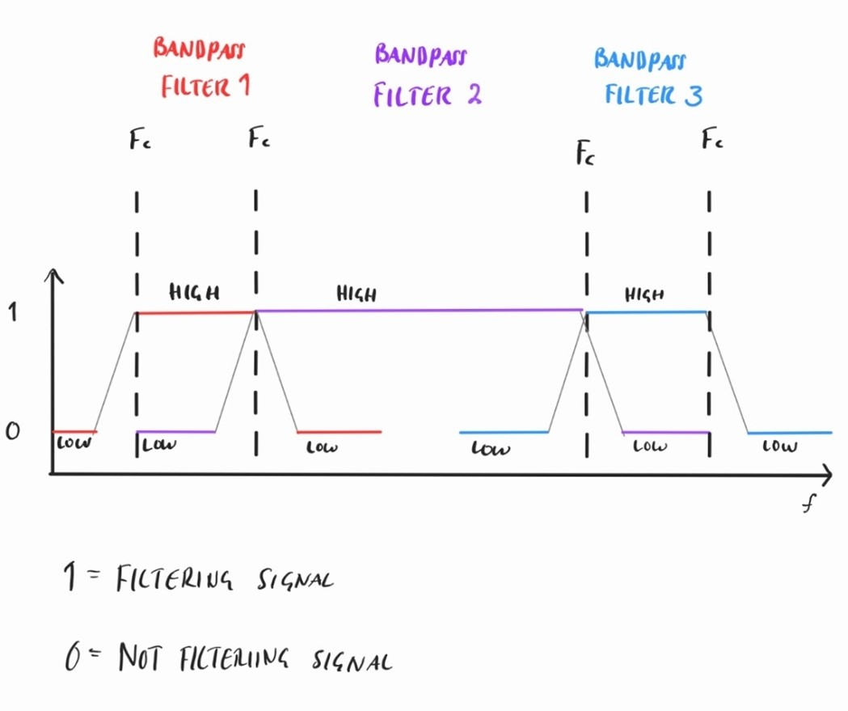

*Figur 1: En överblick på de tre bandpassfilterna och dess gränsvinkelfrekvenser ƒc*

Med hjälp av spänningsdelning, en serie av identiska motstånd kommer att gradvis minska spänningen efter varje succesivt motstånd efter en spänningskälla (se figur 2). Detta kunde användas för att visa ljudsignalens magnitud. Dock återstår problemet att endast specifika lampor får lysa då spänningen är en viss nivå. För att lösa detta kommer en transistor att kopplas i serie med varje LED och noderna från den tidigare kedjan av motstånd kommer att kontrollera vardera transistor.

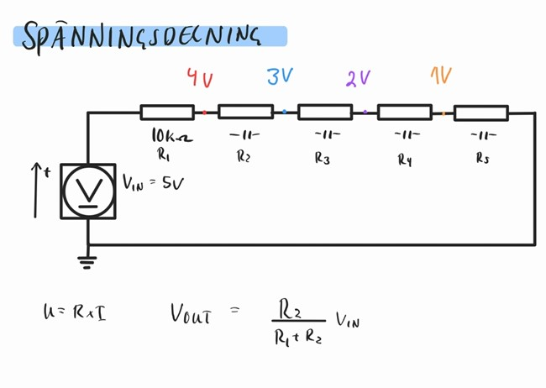

*Figur 2: En översikt på hur kretsen kommer hantera de olika magnituderna på ljudsignalen. Ju högre insignal, desto fler noder kommer att uppnå rätt spänning för att kunna aktivera dess transistor.*

Därefter skapades en simuleringsprototyp i Multisim där komponentvärden och eventuella förstärkningar gjordes. Justering av filternas gränsvinkelfrekvenser gjordes också då komponentvärden i simulering inte alltid kan överföras till verkligheten. Med en fungerande kretsdesign vars funktionalitet verifierades i simulering sammanställdes alla använda komponenter samt komponentvärden för att sedan beställas.

# 2. Verktyg

Avsnittet nedan diskuterar de verktyg som användes under projektet.

## 2.1 Hårdvara

Hårdvara som använts under projektet inkluderar:

* **Lödstation**: Användes för att löda och montera de olika komponenterna på kretskortet.
* **3D-skrivare**: En 3D-skrivare är en maskin som kan skapa fysiska objekt från en digital 3D-modell som skapats i ett CAD-program. 3D-skrivaren fungerar genom att lägga till material lager för lager tills slutprodukten har skapats.
* **NI Elvis board**: För att felsöka kretsen användes bland annat digitala multimetern, oscilloskop samt funktionsgeneratorn hos Elvis.

## 2.2 Mjukvara

För att utveckla och testa enhetens design har följande mjukvaror använts:

* **Multisim**: En programvara gjort av *National Instruments* som används för att designa och simulera kretsar. Vi använde Multisim för att undersöka olika kretskonfigurationer och komponenter för att utveckla vår prototypdesign.
* **Ultiboard**: En programvara som fungerar parallellt med Multisim där PCB design är dess huvudfunktion. Efter att en fil importerats från Multisim kan användaren fritt bestämma upplägg, dimensioner och tryck på PCB:n.
* **TinkerCAD**: En webbaserad programvara för 3D-modellering. Det har en enkel dra-och-släpp-gränssnitt och en mängd verktyg för att skapa och redigera 3D-modeller. Programmet har också ett inbyggt bibliotek med färdiga 3D-objekt som kan användas. När modellen är klar kan den exporteras som en STL-fil och 3D-utskrift kan utföras.
* **NI Elvis**: Programvaran användes för att bland annat kunna göra tester med en digital multimeter och en digital funktionsgenerator.

# 3. Teori

## 3.1 Kravspecifikation och simulering

Enhetens specifika syfte är att ta in och visualisera spänningssignaler, spänningsnivån till inmatningen påverkar hur kretsen ska designas. För att uppfylla de krav som specificerades valdes en mikrofon som inmatning för kretsen. Mikrofonen har en utmatning på 200mV och kräver en strömförsörjning på ca 3 V. Utöver detta har mikrofonen ett inbyggt bandpassfilter som tillåter frekvenser inom intervallet 7.2 Hz till 19.7 kHz att passera genom den. Mer information om detta finns i kapitel 3.2.1.1.

För att realisera kretsen behövde insignalen förstärkas. En tumregel som användes var att nå 5V efter varje filtersteg. Uppnåddes inte detta skulle signalen åter förstärkas.  
  
Under projektets gång modifierades två bandpassfilter, detta då mikrofonen hade ett inbyggt filter och möjliggjorde att det första och sista filtret kunde göras om till låg- resp. högpassfilter, vilket förenklade kretsdesignen.

Genom att anpassa kretsdesignen på detta sätt kunde enheten ta in och visa signaler från mikrofonen med önskad förstärkning och filtrering.

Efter vardera filter kopplades Zenerdioder i serie för att förhindra att ström flödar i fel riktning. Detta bidrar även med en spänningsdelning efter varje diod som stegvis sänker spänningen, vilket gör att signalens magnitud sedan kommer kunna visas. Tyvärr fanns det även en märkbar *offset*, för att förhindra detta kopplades en kondensator parallellt efter den första dioden.

Efter varje Zenerdiod kopplades en transistorbas och även en resistor av säkerhetsskäl. Orsaken till att resistorn behövs förklaras i kapitel 3.2.2.2.

För varje transistor kopplades en LED-diod till kollektorn samt en resistor för att både skydda transistorn mot för höga strömmar och för att se till att framströmmen hos LED-dioden möttes. Transistorns *emitter* kopplades sedan till jord. Nu om spänningen från basen var tillräckligt, vilket är 0.7 V då vi använder kisel transistorer, kommer transistorn att aktiveras. Kollektorn kommer sedan att släppa igenom ström till *emittern* och LED-dioden kommer då att börja lysa.

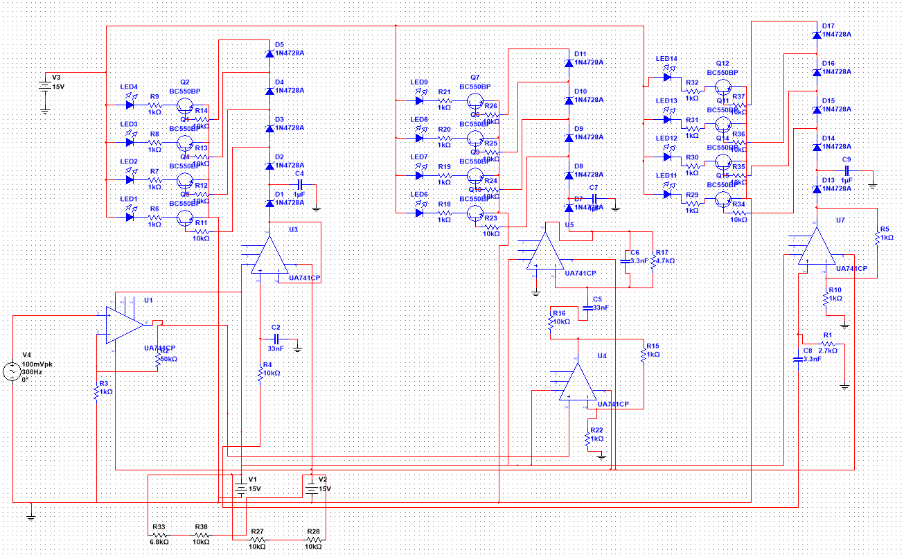

*Figur 3: Kretsschemat för ljudvisualiseraren i Multisim.*

## 3.2 Komponenter

En mängd olika komponenter användes i projektet, vilket kan delas upp i två olika kategorier, passiva och aktiva komponenter.

### 3.2.1 Aktiva komponenter

Aktiva komponenter är elektroniska komponenter som kan förstärka, styra, eller omvandla signaler. Det krävs en spänningskälla för att de ska fungera och består vanligtvis av halvledarmaterial.

### 3.2.1.1 Mikrofon, ICS-40180 MEMS

För att fånga upp ljudsignalerna användes en *Micro-Electro-Mechanical-Systems* (MEMS)-mikrofon av typen *ICS-40180* från *SparkFun Electronics* [1]. Mikrofonen har enligt datablad en utspänning på 200 mVpp samt ett tidigare nämnt bandpass-filter med ett passband från 7.2 Hz till 19.7 kHz. Mikrofonen kräver även en egen matningsspänning på 1.5 – 3.6 Vcc och en egen jord.

### 3.2.1.2 Operationsförstärkare, LM741

Operationsförstärkaren *LM741* [2] användes för att förstärka ljudsignalerna från mikrofonen samt fungera som aktiva filter och bufferts. Anledningen till att *LM741* valdes var att det är en vanlig modelltyp som gruppen tidigare har använt. I ett scenario där de beställda operationsförstärkarna inte hade levererats innan projektdeadline eller något annat hinder hade uppstått finns möjligheten att använda de som redan finns på campus.

### Transistor, BC550CBU

För att LED matrisen ska kunna vara reaktiv behövdes NPN-transistorer implementeras. Efter lång tid av prövning och ett konkret värde på kretsens maxspänning bestämdes modellen *BC550CBU* från *Darlington* [3]. Anledningen varför just denna variant valdes var för att maxspänningen över dess bas till *emitter* (UBE) är 5 V. Det maximala värdet på utspänningen var redan bestämt sedan innan och detta var mer simpelt än att ändra på mängder av tidigare komponentvärden.

*Figur 4: En överblick på hur transistorn i kretsen ser ut.*

Dock uppstod en liten fara för transistorns kollektor, vilket bara kunde hantera ett en maxström på 100 mA. Detta kunde dock enkelt hanteras med hjälp av Ohms lag och att ändra på resistorvärdet innan kollektorn (Rc).

*Figur 5: Beräkning av kollektorströmmen Ic då transistorn blir aktiv.*

### 3.2.2 Passiva komponenter

Passiva komponenter är motsatsen av aktiva komponenter och kräver ingen extern spänning för att drivas. Vanligtvis kan de försvaga en signal eller omvandla det till energi.

### 3.2.2.1 LED-diod, TLLR 5400

LED-dioder användes i en matrisgruppering för att visa signalstyrkan. Modellen *TLLR 5400* från *Vishay* [4] i röd färg valdes för dess framström på 7 mA och framspänning på 1.9 V eftersom de liknade varianten som redan användes i simuleringen.

### 3.2.2.2 Zenerdiod, TLLR 5400

Zenerdioder är en halvledare som fungerar som vanliga dioder men som även har en backspänning. Detta kallas *Zenerspänning* och betyder att vid en specifik spänning så kan diodens polaritet inverteras och ström kan flöda åt motsatt riktning. Viktigt att notera är att motståndet bör seriekopplas med dioden då strömmen kan öka markant [5].

*Figur 6: Zenerdioden släpper genom ström då Zenerspänningen är mött. Denna ström kommer öka exponentiellt vilket gör resistans i serie med dioden mycket viktigt.*

### 3.2.2.3 Resistorer

I kretsen användes resistorer av olika värden för att både förstärka och filtrera utsignalen från mikrofonen, men också för att skydda transistorerna från skador som kan orsakas av för hög ström. Eftersom exakta värden som används i simuleringen inte finns tillgängliga i verkligheten valdes de närmaste värdena från E12-serien i stället. Anledningen till detta val var främst för att E12-serien är ett av de vanligaste serievärdena och dessutom finns det tillgängliga på campus. E12 serien har en tolerans på vilket innebär att det faktiska komponentvärdet kan vara 10 % högre eller 10 % lägre en det bestämda värdet från tillverkaren.

### Kondensator

Kondensatorerna användes från E12 serien för samma orsaker som framlagts i ovanstående kapitel. Dess främsta användning i kretsen var i de olika filter men en kondensator kopplades även parallellt med Zenerdioderna efter varje filter för att bli av med offset.

### 3.2.2.4 Audio jack connector, 3.5mm

Skulle inte mikrofonen fungera eller ge spänningsvärden som inte är passande eller skadliga för kretsen inkluderas även en analog 3.5mm kontakt. Många 3.5mm kontakter har två separata ljudingångar för att kunna använda sig utav stereoljud. Detta projekt använder endast mono ljud eller en signal eftersom det som kretsen är gjort för att undersöka inte kräver mer än en insignal. Det finns även en jord som medföljer kontakten och som kopplas till vår PCB. Normalt kan en 3.5 mm kontakt ge en signal på 200 mVpp men denna amplitud kan bli mycket större beroende på inmatningsljudets styrka.

## 3.4 Poler och nollställen

Poler och nollställen är termer som används för att beskriva frekvensdomänbeteendet hos linjära tidsinvarianta system (LTI-system). En pol är en punkt i den komplexa frekvensdomänen där systemets överföringsfunktion blir oändlig eller där systemets utgång blir instabil. Poler förknippas med ett systems resonansbeteende och anger de frekvenser där systemet har en tendens att oscillera eller förstärka signaler.

Ett nollställe är en punkt i frekvensdomänen där systemets överföringsfunktion blir noll eller där systemets utdata dämpas. Nollställen anger de frekvenser vid vilka systemet inte reagerar eller där systemet dämpar eller upphäver signaler.

Filternas brytvinkelsfrekvenser ges av

.

*Ekvation 1: Ekvation för att beräkna ett RC-filters brytvinkelsfrekvens.*

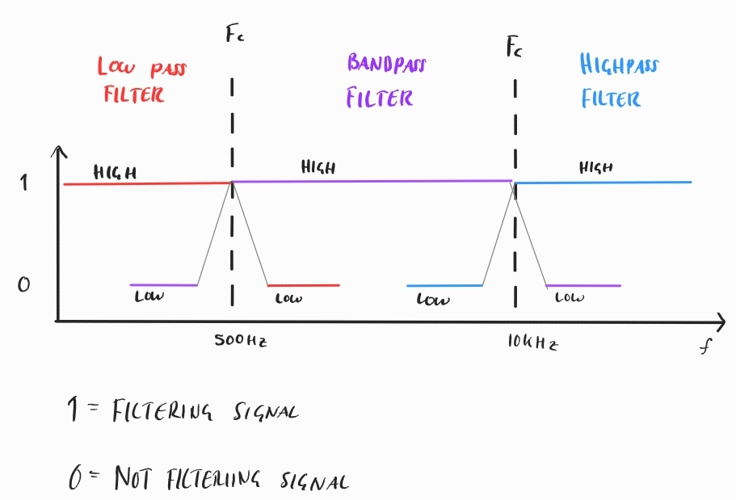

*Figur 7: Överblick på kretsens slutgiltiga filter och dess gränsvinkelfrekvenser*

*Figur 8: Exempel på uträkning av gränsvinkelfrenvenensen, Fc.*

## 3.6 PCB design

När simuleringskretsen i *Multisim* var färdigställd kunde hela kretsen med dess komponenter exporteras till programmet *Ultiboard*. Specifika detaljer som komponentpassform var nödvändigt att specificera i Multisim för att göra exporten felfri och minska potentiella fel i konstruktionen.

Kravet var att få plats med hela kretsen på en area av 160x50mm. Ultiboard har en inbyggd funktion *Autoplace* vilket placerar ut alla komponenter automatiskt. Men eftersom vår ljudvisualiserare måste ha en specificerad struktur på LED-matrisen kunde inte denna funktion användas. Därför behövde PCB:n designas manuellt med högsta prioritet till LED-matrisen. Därefter designades alla transistorer med deras resistanser och Zenerdioder, sedan de tre olika filterna. Till sist förstärkaren och egna hål för matningsspänningen, en virtuell jord samt en spänningsdelning för mikrofonens matningsspänning (se figur 9).

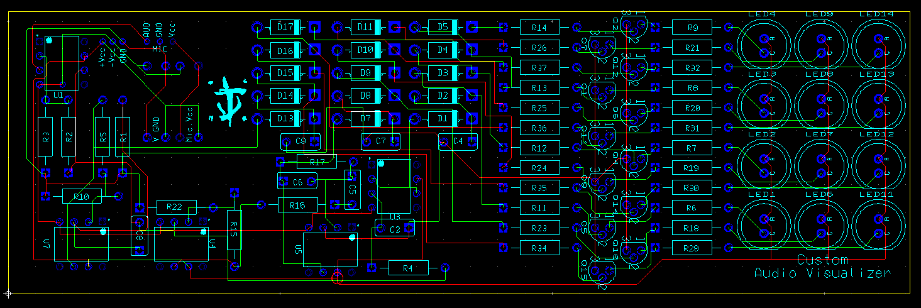

*Figur 9: Slutgiltiga versionen av PCB med LED-matrisen längst till höger.*

## 3.7 *Bill of Materials*

Efter design och simulering av systemet skapades en materialförteckning för att se till att alla nödvändiga komponenter kunde beställas. Materialförteckningen innehöll även några extra komponenter som reservdelar för eventuell felsökning.

När alla komponenter hade beställts och levererats konstruerades kretsen genom att komponenterna löddes fast på det tryckta kretskortet (PCB). Man var noga med att se till att alla komponenter placerades korrekt och säkert för att undvika eventuella problem med kretsen.

*Figur 10: Bill of Materials av projektets komponenter innehållande artikelnummer från elfa och rs-online samt kvantitet och pris.*

# 4. Förväntat utfall

Det huvudsakliga målet med detta projekt var att konstruera en analog ljudvisualiserare som kan visa amplituden av en ljudsignal inom specifika frekvensintervall med LED-dioder.

Konstruktionen av enheten förväntades omfatta flera steg, bland annat utformning och simulering av kretsen, skapande av en materialförteckning, beställning av komponenterna och konstruktion av kretsen på ett kretskort. När kretsen hade konstruerades var utgångspunkten att den skulle testas för att säkerställa att den uppfyllde kravspecifikationerna.

Den slutgiltiga enheten skall kunna tillämpas till en mängd olika fall, bland annat musikvisualisering, ljudövervakning och ljudanalys.

# 4.1 Felkällor och förbättringar

Under simulerings- och designprocessen upptäcktes flera felkällor som påverkade det önskade slutresultatet. Dessa felkällor uppstod på grund av många olika orsaker men kunde också lösas med ett mer kritiskt tillvägagångssätt.

# 4.1.1 Filter ordning

En av de första märkbara felkällorna upptäckes efter kretsens simuleringsprototyp var slutförd. Eftersom gruppens kunskap inom analoga filter var till en början väldigt låg, översågs inte denna del speciellt bra. De filter som realiserades i simuleringen blev därför filter i dess första ordning. Detta innebär att när frekvensen hos insignalen har nått filtrets gränsvinkelfrekvens kommer utsignalens magnitud att avta med 20 dB per dekad (se figur 11). Eftersom alla filter är av första ordningen samt har liknande gränsvinkelfrekvenser resulterade det i och med att vissa frekvenser kommer igenom fler än endast ett filter.

*Figur 11: Ett exempel på ett första ordnings lågpass filter. När insignalens frekvens har passerat gränsvinkelfrekvensen ƒc kommer utsignalens magnitud att avta med 20 dB per dekad.*

Detta hade kunnat lösas med hjälp av filter med högre ordning, vilket resulterar i en större avtagning hos magnituden per dekad. Den negativa sidan till detta är att mycket fler komponenter skulle krävas, vilket skulle göra PCB designen mycket svårare (se figur 12).

*Figur 12: Två aktiva låg pass filter med resulterande magnitud. Det nedre filtret med blå kurva är första ordningen medan den övre filtret med grön kurva är andra ordningen.*

En annan lösning hade varit att öka avståndet mellan de olika gränsvinkelfrekvenserna. Denna lösning är dock mindre effektiv och vissa frekvenser kan bli helt uteslutna när det kommer till visualiseringen.

# 4.1.2 Kretskortets jord

Ett designfel som upptäcktes väldigt sent i projektet var att kretskortet inte hade tillgång till jord. Detta resulterade i en modifikation på kort varsel, som inte hade granskats i simulering utan endast i teori. För att behålla målet att enheten ska vara portabel behövdes en nod på PCB:n fungera som en virtuell jord (se figur 13). Genom att koppla två resistorer i serie med lika värde över en likspänningskälla kommer noden emellan dem att fungera som en virtuell jord. Noden kommer ha ungefär 0 V, med hänsyn till att fysiska resistansvärden inte är helt exakta eller identiska (se figur 14).

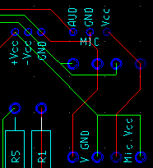

*Figur 13: Bild på PCB:s virtuella jord i mitten, betecknat som V GND*

*Figur 14: Simulering av virtuell jord som sett i den blåa noden. Resultatet i praktiken kommer att skilja sig då alla resistorer inte har exakt lika värden.*

Eftersom jorden beror på att spänningen på både plus- och minussidan är exakt lika varandra, kommer noder som kopplas till jorden att rubba balansen. Detta skedde omedvetet för gruppen då varje transistors emitter bidrog med en positiv spänning till jorden och potentialen i noden inte längre blev till 0 V.

# 4.2 Tidig felsökning

När PCB var färdig med alla komponenter fastlödda var det dags att undersöka om kretsen fungerade. Som första steg så kopplades matningsspänning in som ett 9 V batteri tillsammans med en jord från Elvis.

# 4.2.1 Mikrofonen

Det viktigaste i kretsen är insignalen, utan korrekta parametrar som Vpp samt frekvens skulle ingenting fungera korrekt. Därför behövdes mikrofonen som användes testas först av allt. Inmatningsspänningen som användes var ca 2.3 V, vilket är väl inom spänningsintervallet som nämns i kapitel 3.2.1.1. Detta uppfylldes genom spänningsdelning från 5 V från Elvis. Efter matningsspänning och jord kopplats användes en prob från Elviskortet samt dess oscilloskop för att se utsignalen. Detta var dock inte enligt förväntningar då utsignalen såg ut som en DC-signal. Både magnituden samt frekvensen var konstanta på ca 14 mVpp och 83 Hz vardera. På grund av tidspress behövdes mikrofonen tyvärr väljas bort då dessa värden var värdelösa för att driva kretsen.

# 4.2.2 Alternativa insignaler

Efter det att mikrofonen valdes bort användes en 3.5mm kontakt i stället. Lite hjälp behövdes från en annan grupp för att förklara lite övergripande hur kontakten fungerade. Efter detta gjorts testades utsignal från en hankontakt med en prob och oscilloskop, med detta kunde också jorden på kontakten enkelt identifieras då den inte hade någon spänning. Utsignalen gav ca 150 mVpp som ett maximum samt ett frekvensintervall mellan 30 – 500 Hz vilket var perfekt för att vidare kunna felsöka kretsen.

# 4.2.3 Virtuell jord och matningsspänning

Efter det att insignalen blivit färdigställd kördes ett test av hela kretsen, dock uppstod det problem väldigt snabbt. Ingen utav LED-lamporna lyste även fast insignalen var 200 mVpp. Detta hade resulterat i att alla LED i given kolumn skulle lysa då 200 mVpp var i prototypfasen satt som maximum insignalsvärde. Först antogs det att vår virtuella jord inte fungerade som den skulle. Efter undersökning i Multisim hittades det att när matningsspänningen är inkopplad blev potentialen i den virtuella jorden till ca 3.7 Vcc, vilket var alldeles för mycket för att LED-matrisen skulle fungera. Eftersom alla transistorers kollektor är kopplade till +Vcc och deras emitter är kopplad till den virtuella jorden, antogs det att potentialen mellan dem inte var hög nog för att det skulle fungera. Eftersom en ny jord hade tillförts från 3.5 mm kontakten kunde då den virtuella jorden tas bort.

Tyvärr återstod problemet att ingen LED kunde lysa upp även fast insignalen hade rätt magnitud. En multimeter användes och noders spänning mättes hela vägen från filternas utgång till hela kretsens ingång. Men spänningen i varje nod förutom just vid insignalen hade ett väldigt minimalt värde. Noden efter insignalsförstärkningen hade endast ca 25 mVpp. Det antogs att opampen var trasig och den byttes snabbt, men samma problem och spänningsvärde kvarstod. Efter en lång tid gjordes ytligare ett test i Multisim då svaret på ett väldigt simpelt problem uppstod. Eftersom endast ett 9 V batteri hade använts för både positiv och negativ resulterade det i att batteriets poler endast kunde ge 4.5 V. Efter undersökning i opampens datablad blev det klart att matningsspänningen hade ett intervall på 5 – 15 Vcc. Efter detta kopplades två 9 V batterier i serie vilket då gav den eftertraktade matningsspänningen och följande en helt fungerande krets.

# 5. Riskanalys

Konstruktionen av en analog ljudomvandlare innefattar arbete med elektroniska komponenter vilket naturligt medför risker som potentiellt kan skada komponenterna, verktygen eller personerna som utför arbetet.

Risker associerade med konstruktion av en analog ljudomvandlare inkluderar följande:

1. Överspänning

Arbete med lågspänningskomponenter innebär risk för överspänning. Det var därför viktigt att gruppmedlemmarna var underrättade om riskerna med överspänning och att alla följde databladens typvärden.

1. Komponentskada

Under konstruktionsprocessen finns det risk att komponenter tar skada. För att minimera risken var det viktigt att gruppmedlemmarna hade erfarenhet inom lödning och hantering av elektronikkomponenter. Alla gruppmedlemmar har sedan tidigare erfarenhet inom lödning och hantering av elektronikkomponenter bland annat från skolarbeten. Vidare beställdes fler komponenter än nödvändigt ifall en komponent skadades.

1. Faror och hälsorisker

Användning av löd pennor medför brand- och rökfara det var därför viktigt att avhjälpande verktyg fanns på plats (brandsläckare, osv.), att utrymmet var välventilerat och att skyddsutrustning fanns på plats. Gällande skyddsutrustning och väl välventilerat utrymme så saknades det vid löd stationerna som skolan försedde studenterna med. Detta är något som bör åtgärdas till framtida kursomgångar. Vidare bör det förtydligas om tennet innehåller potentiellt skadliga ämnen som bly.

Vidare genomfördes även en riskanalys för designen av kretsen. Det diskuterades hur olika designval eventuellt påverkade slutresultatets funktion och prestanda. Ett exempel på detta är hur gruppen observerade att en koppling i kretsen kunde medföra att spänningen till övriga komponenter skulle bli för låg och som följd göra att dioderna inte fick tillräcklig spänning. Efter diskussion beslutade gruppen att trots risken inkludera kopplingen då den kopplingen kunde ”tas bort” i efterhand och därmed få önskat resultat.

# 6. Diskussion

Konstruktionen av den analoga ljudomvandlaren var framgångsrik och resulterade i ett funktionellt system. Konstruktionen uppfyllde majortiteten av de kravspecifikationerna som bestämdes inför arbetet. Det uppstod dock problem under konstruktionsprocessen som behöver adresseras.

Ett problem som uppstod under processen gällde matningsspänningen. Kretsen krävde 15 V och för detta bestämde gruppen sig för att köpa ett nätaggregat som tillförsåg spänningsbehovet. Efter leverans upptäckte gruppen att nätaggregatet saknade typ C strömkontakt som behövdes för att koppla aggregatet till vägguttaget.

För att lösa detta övervägde gruppen att överge nätaggregatslösningen och i stället använda ett 9 V batteri och en batteriterminal för att tillförse kretsen med spänning. Under tiden gruppen diskuterade spänningslösningen på slutprodukten, testade man produktens funktionalitet med NI ELVIS inbyggda funktionsgenerator. Detta gick inte initialt då ledningskabelns var för stor för att koppla ihop med kretsens inmatningspunkt. Det finns även risk för att inmatningspunkternas area mätt kan vara för små rekommenderad strömmängd. Detta kan i värsta fall leda till kablage- och PCB-skada.

Som tidigare nämnt i kapitel 4.1.2, den virtuella jorden på kortet är inte tillförlitligt. Efter senare felsökningar har potentialen i noden ökat till cirka 3 V, vilket gör att resten av kretsen inte kan fungera korrekt. Som exempel så kan den nedersta raden av LED lampor endast uppnå hälften av framströmmen som krävs. Detta påverkar även förstärkningssteget samt de olika filterna som behöver jord.

Resistanserna som är menat för virtuella jorden samt mikrofonens spänningsdelning har utan förvarning bytt resistansvärde (se figur 3). Dessa nya värden är inte med i E12 serien och är ca 3 – 7 kΩ för små. Orsaken till detta är fortfarande okänt och bidrar till att spänningsdelningen för mikrofonen är över den rekommenderade maxspänningen.

Kretsen var initialt icke-funktionell. Gruppen arbetade för att identifiera grundorsaken till problemet och det teoriserades bland annat att det det kunde vara fel på den virtuella jorden. Under felsökningsprocessen observerade gruppen att inspänningen låg på 4.5 V vilket inte är tillräckligt med spänning för operationsförstarkarna som krävde minst 5 V. Detta löstes genom att seriekoppla två stycken 9 V batterier vilket resulterade i att operationsförstärkarna nu tillförsågs med tillräcklig spänning, kretsen blev funktionell och projektet kunde därmed slutföras.

# Källor

|  |  |
| --- | --- |
| [1] | Sparkfun Electronics, 04 03 2015. [Online]. Available: https://cdn.sparkfun.com/assets/8/e/7/e/b/DS-000021-v1.22.pdf |
| [2] | Texas Instruments, 04 2010. [Online]. Available: https://www.ti.com/lit/ds/symlink/ua741.pdf?HQS=dis-mous-null-mousermode-dsf-pf-null-wwe&ts=1683384659302&ref_url=https%253A%252F%252Feu.mouser.com%252F. |
| [3] | Darlington, 08 2021. [Online]. Available: https://www.elfa.se/Web/Downloads/_t/ds/onsemi_BC5xx_eng_tds.pdf. |
| [4] | Vishay, 10 07 2007. [Online]. Available: https://www.elfa.se/Web/Downloads/ta/_e/rvL-7113LID_data_e.pdf. |
| [5] | Diotec, 2017. [Online]. Available: https://www.elfa.se/Web/Downloads/_p/df/Diotec-ZPY1_eng_ger_tds.pdf. |